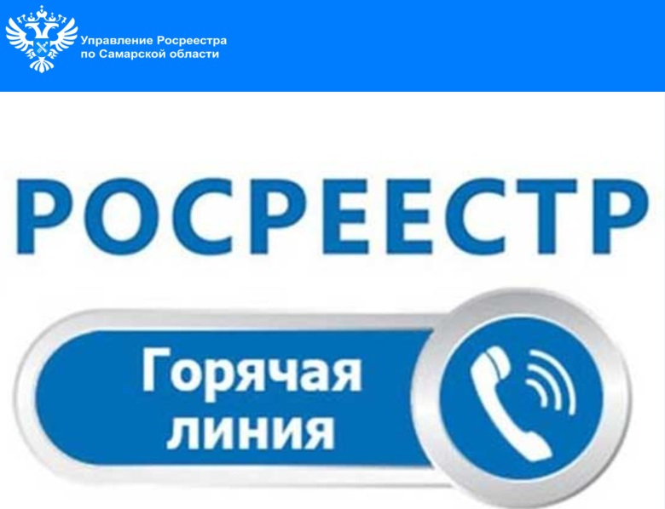
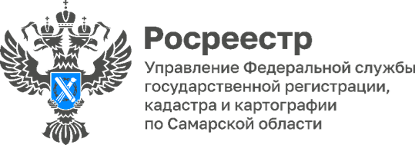

17.11.2025
Горячая линия по вопросам
неиспользования земельных участков
18 ноября 2025 года с 14.00 до 17.00 Управление Росреестра по Самарской области, в рамках проведения телефонной горячей линии, ответит на вопросы, связанные с освоением и признаками неиспользования земельных участков в населенных пунктах, садовых и огородных участков.
Звонки будет принимать начальник отдела государственного земельного надзора Управления Росреестра по Самарской области Юлия Анатольевна Голицына.
Звоните и задавайте вопросы по телефону: 8 (846) 933-82-04.

Материал подготовлен
Управлением Росреестра по Самарской области

